Управление образования администрации
Старооскольского городского округа Белгородской области

Муниципальное бюджетное дошкольное образовательное учреждение
детский сад № 42 «Малинка» Старооскольского городского округа

Консультация для родителей:

«Здоровое питание дошкольников»
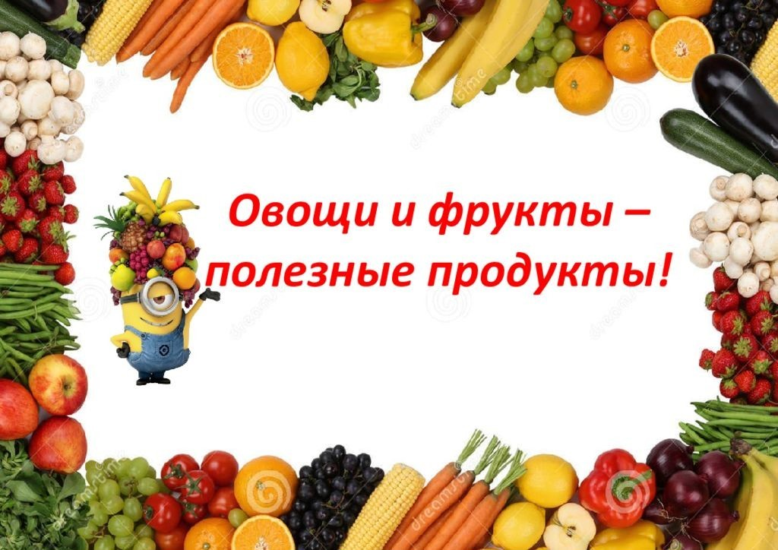

Подготовила:
воспитатель группы № 10
Винюкова И. В
Польза витамин и минеральных веществ в питании ребёнка».

Помните древнее выражение – «Ты есть то, что ты ешь»? Как ни странно это не звучит, но питание играет в жизни любого человека очень важную роль, а уж в жизни ребёнка – тем более. Педиатры бьют тревогу – с каждых годом увеличивается число детей с излишним весом. Трехгодовалые карапузы теперь нередко весят по 20 килограмм, при норме – 14-15. Врачи уверены, что все дело в неправильном питании. Начиная с самого рождения необходимо придерживаться правил и принципов здорового питания для детей, так как это является одним из основных условий формирования крепкого физического здоровья малышей. К сожалению, рацион многих детей состоит из высококалорийных, но малопитательных продуктов питания, таким образом, клетки страдают, так как не получают необходимого питания, что, несомненно, совсем не лучшим образом сказывается на растущем организме
Прежде всего, рацион питания ребенка должен быть адекватен энергозатратам ребёнка. Правильное питание дошкольника – залог его здоровья, успеваемости и нормального развития. По мнению диетологов, ребёнок, должен есть не менее 4 раз в день, причём завтраки, обеды и ужины обязательно должны включать в себя горячие блюда. Рацион питания должен быть богат белками, углеводами, жирами, витаминами и минеральными веществами.Витамины нужны для роста и развития организма. Их несколько групп. Это витамины группы А, В, С, Д, РР, К и т.д.
ВИТАМИН А- это витамин роста. Он поможет вам расти, а также сохранит зрение. При недостатке этого витамина люди могут заболеть так называемо! "куриной слепотой", т.е. днем человек видит хорошо, но с наступлением темноты острота зрения снижается.
ВИТАМИН В - регулирует обмен веществ.
ВИТАМИН С - является общеукрепляющим.
Без ВИТАМИНА Д - ребенок может заболеть рахитом: он важен для роста укрепления костей.
В ежедневном меню ребенка обязательно должны быть горячие блюда, в первую очередь, супы: мясные, молочные, овощные. И, конечно же, фрукты и овощи.
Но не стоит стремиться непременно накормить ребенка чем-нибудь экзотическим. Считается, что иммунитет лучше поднимают привычные для организма продукты — такие, как капуста, морковка, свекла, сладкий перец, лук, чеснок, петрушка, сельдерей. Они содержат не только витамины и минеральные вещества, но и антиоксиданты, снижающие риск развития многих заболеваний, в том числе воспалительных. Можно предложить ребенку салатики из этих овощей, легкие фруктовые десерты, свежевыжатые соки из граната, винограда или цитрусовых (впрочем, слишком много апельсинов и мандаринов давать не стоит, чтобы не спровоцировать аллергию). 